新 书 推 荐

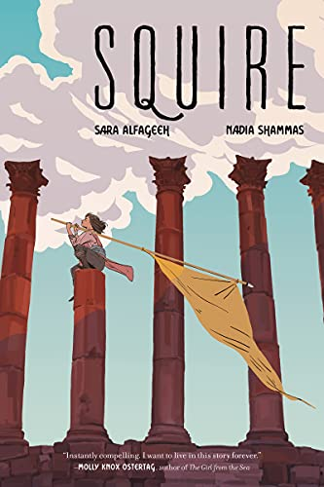
中文书名：《骑士之路》
英文书名：SQUIRE
作 者：Sara Alfageeh and Nadia Shammas
出 版 社：HarperCollins
代理公司：InkWell/ANA/Lauren Li
页 数：336页
出版时间：2022年2月
代理地区：中国大陆、台湾
审读资料：电子稿
类 型：图像小说

内容简介：

艾莎一直梦想着成为一名骑士。这是曾经伟大的Bayt-Sajji帝国的最高军事荣誉，作为被征服的Ornu族的一员，骑士身份是她获得正式公民身份的唯一途径。在饥荒和日益紧张的局势的蹂躏下，帝国发现自己再次处于战争的边缘，艾莎终于可以加入竞争激烈的侍从培训计划。

但是，与她想象中的不一样。艾莎必须在不屈不挠的亨德将军手下处理好新的友谊、竞争和严格的训练，同时还要隐藏她的Ornu背景。随着压力的增加，艾莎意识到Bayt-Sajji军队所承诺的“更大的利益”可能不包括她，而且新兵们面对的危险程度可能比她想象的还要大。

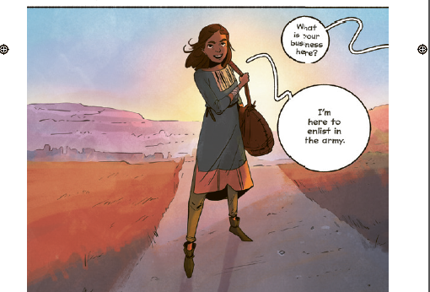
在这个令人惊叹和适时的故事中，艾莎将不得不做出选择：是忠于她的心和遗产，还是忠于帝国。

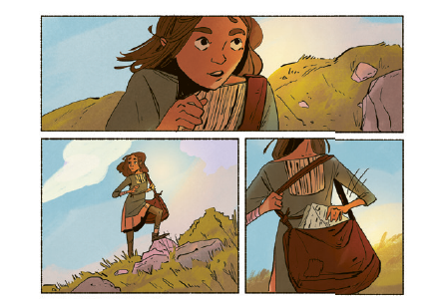

作者简介：

萨拉·阿尔法吉（Sara Alfageeh）是一位来自波士顿的约旦裔美国插画家和创意总监。她热衷于历史，视觉故事中的细微差别，以及艺术和身份交汇的空间。她因在漫威漫画、《星球大战》和儿童出版领域的工作而闻名。虽然她的过往履历很酷，但她却只想画带剑的女孩。请访问她的网站：www.sara-alfa.com。

娜迪亚·沙马斯（Nadia Shammas）是一位来自纽约布鲁克林的巴勒斯坦裔美国作家。她最著名的作品是《身体疾病的漫画选集》（CORPUS: A Comic Anthology of Bodily Ailments）以及《惊奇女士》（Ms. Marvel: Stretched Thin）。她的作品经常关注身份、记忆和流派的非殖民化问题。当她不写作的时候，她喜欢自制冷饮，与两只宠物猫咪玩耍。请访问她的网站：www.nadiashammas.com。

媒体评价：

“瞬间引人入胜。我想永远生活在这个故事中。”
——《来自大海的女孩》（The Girl From the Sea）的作者莫莉·奥斯特塔格（Molly Ostertag）

“这是一个关于坚韧和友谊的华丽的故事，《骑士之路》让你想为一个更好的世界而奋斗。”
——《鸟王》（The Bird King）的作者G.威洛·威尔逊（G.Willow Wilson）

“充满爱的家庭、冲突的忠诚和强烈的希望，使这部由两位才华横溢的创作者创作的关于帝国吞噬范围内的友谊和归属感的温暖、温柔的探索变得生动。”
——《这就是你如何输掉时间战争》（This is How You Lose the Time War）的作者阿迈勒·莫赫塔尔（Amal El-Mohtar）

谢谢您的阅读！
请将回馈信息发至：李文浩 （Lauren Li）
安德鲁﹒纳伯格联合国际有限公司北京代表处
北京市海淀区中关村大街甲59号中国人民大学文化大厦1705室, 邮编：100872
电话：010-82449901
传真：010-82504200
Email: JHuang@nurnberg.com.cn
网址：www.nurnberg.com.cn
微博：http://weibo.com/nurnberg
豆瓣小站：http://site.douban.com/110577/
微信订阅号：安德鲁书讯


